adidas представи официалната футболна топка за груповата фаза на сезон 2016/17 на Шампионската лига на УЕФА

- Новият дизайн включва послания от футболистите, които споделят как са постигнали своите успехи -
- Новата официална топка ще бъде за първи път на игрището на 13-ти септември 2016 –

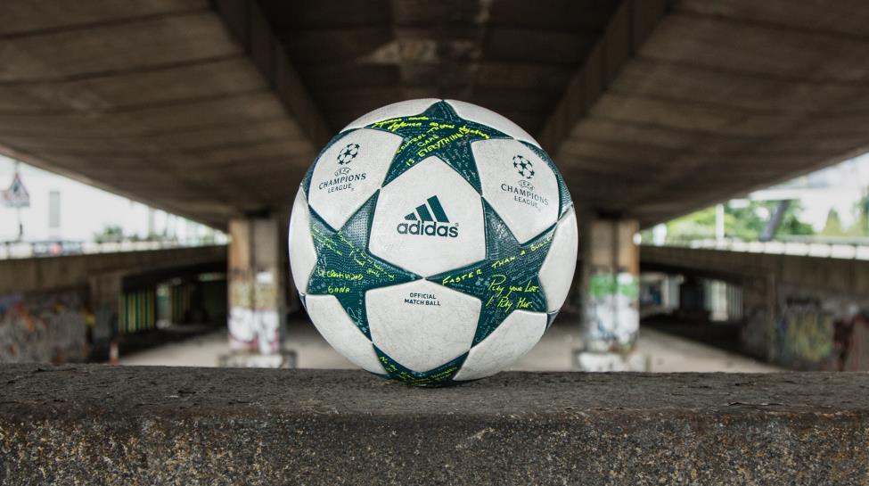

Херцогенаурах, 25.08.2016 – Денс, adidas показа официалната футболна топка за груповата фаза на сезон 2016/17 на Шампионската лига на УЕФА. Топката, която ще определи победителите за най-голямата награда в клубния футбол, има поразителен нов дизайн включващ откровения какво означава победата за играчите на adidas.

Написаните на ръка послания са на някои от най-добрите играчи, между които: Месут Йозил, Тони Крос, Хамес Родригес и Гарет Бейл, всички споделящи как са постигнали своите успехи. „Играй си играта, аз играя моята“, казва Йозил, Тони Крос споделя, че „да контролираш играта е всичко“. Хамес Родригез казва:“la creatividad gana”, значещо „творчеството побеждава“, докато Бейл казва: „да бъдеш по-бърз от куршум“.

Дизайнът на топката е вдъхновен на логото на Шампионската лига на УЕФА и има бели панели обградени от зелени звезди. Елементите с форма на звезда имат външно покритие, еднакво с това на всички официални топки на Шампионската лига на УЕФА , осигуряващо гладка повърхност за оптимален контрол в различни ситуации.

Официалната футболна топка ще бъде използвана във филмовата поредица на adidas Gamedayplus, която се завръща за новия сезон на Шампионската лига на УЕФА. adidas Gamedayplus се излъчва в YouTube канала на adidas Football, като предлага ексклузивни интервюта, продукти и материали посветени на най-добрите играчи и клубове в света.

Топката ще бъде на терена от 13-ти септември 2016 до 7-ми декември 2016 и налична за продажба в избрани магазини adidas и на http://www.adidas.com/football.

За допълнителна информация, моля посетете adidas.com/football или facebook.com/adidasfootball или следвайте @adidasfootball в twitter.

За допълнителна информация за медиите, моля посетете http://news.adidas.com/GLOBAL/PERFORMANCE/FOOTBALL или се свържете с:
Георги Манчев
PR Manager – B+RED
Email: george.manchev@bplusred.com
Tel: +359 88 8576999

Бележки към редакторите:
Относно adidas Football:
adidas е глобален лидер във футбола. Компанията е официален спонсор / официален партньор и доставчик на най-значимите футболни турнири в света като: FIFA World Cup™ (Световната купа на ФИФА), FIFA Confederations Cup (ФИФА Купа на конфедерациите), UEFA Champions League (Шампионска лига на УЕФА), UEFA Europa League (Лига Европа) и UEFA European Championships (УЕФА Европейското първенство). adidas спонсорира някои от световните топ клубове, между които: Manchester United (Манчестър Юнайтед), Real Madrid (Реал Мадрид), FC Bayern Munich (ФК Байерн Мюнхен), Juventus (Ювентус), Chelsea (Челси) и AC Milan (АК Милан). Някои от най-добрите играчи в света имат договор с adidas. Това са: Leo Messi (Лео Меси), Gareth Bale (Гарет Бейл), Thomas Müller (Томас Мюлер), Luis Suárez (Луис Суарес), James Rodríguez (Хамес Родригес), Diego Costa (Диего Коста) и Mesut Özil (Месут Йозил).

